PRESSEMITTEILUNG

Europa führend bei Innovationen in Wassertechnologien

Laut Bericht des Europäischen Patentamts entfallen 40 % der Erfindungen im Bereich der wasserbezogenen Technologien auf Europa, gefolgt von den USA (23 %) und Japan (12 %)

München, 18. Juli 2024 – Europa ist weltweit führend bei der Entwicklung neuer Technologien im Wassersektor, so eine heute vom Europäischen Patentamt (EPA) veröffentlichte Studie. Der Bericht, der sich mit den internationalen Patentfamilien (IPF) in diesem Bereich befasst, kommt zu dem Ergebnis, dass Unternehmen, Forschende und Erfinderinnen und Erfinder aus den 39 Mitgliedstaaten der EPO im Zeitraum 1992 – 2021 40 % aller IPF zu wasserbezogenen Technologien auf sich vereinen. Europäische Erfinderinnen und Erfinder sind in allen wichtigen Teilbereichen der Wassertechnologie führend, von der Trinkwassergewinnung und der effizienten Wassernutzung bis zur Abwasserbehandlung und dem Hochwasserschutz.

2,2 Milliarden Menschen hatten nach Angaben der Vereinten Nationen im Jahr 2022 keinen dauerhaften Zugang zu sauberem Trinkwasser und 3,5 Milliarden keinen Zugang zu sicheren sanitären Einrichtungen. Darüber hinaus fordern Dürren und Überschwemmungen jedes Jahr zahlreiche Todesopfer und verursachen wirtschaftliche Schäden in Milliardenhöhe.

"Wasser ist eine unserer wertvollsten Ressourcen", sagte EPA-Präsident António Campinos. "Angesichts der Bedrohungen durch den Klimawandel sind sowohl bei der Wasserversorgung als auch beim Schutz vor Gefahren im Zusammenhang mit Wasser in den kommenden Jahrzehnten noch deutlich mehr Innovationen erforderlich. Unsere neue Studie und unsere Tools geben Entscheidungsträgern und der Öffentlichkeit hochwertige Daten und Analysen im Bereich der Wassertechnologien an die Hand und unterstützen Erfinderinnen und Erfinder dabei, innovative Lösungen für unsere Wasserprobleme zu finden."

Wasseraufbereitung größter Schwerpunkt für Erfindungen, Europa an der Spitze
Laut der Studie wurden 1992 und 2021 weltweit mehr als 22 000 IPF bei wasserbezogenen Technologien eingereicht. Das wichtigste Teilgebiet für Erfindungen ist die Wasseraufbereitung, auf die etwa 60 % aller IPF entfallen. Das in den letzten Jahren am schnellsten wachsende Segment ist die effiziente Wasseraufbereitung, insbesondere die Automatisierung und Kontrolle von Aufbereitungsprozessen. Europa liegt bei den Wassererfindungen weit vorne, gefolgt von den USA (mit 23 % aller wasserbezogenen IPF), Japan (12 %), China (6 %) und der Republik Korea (5 %). Die führenden Länder innerhalb Europas sind Deutschland (12 %), Frankreich (5 %), das Vereinigte Königreich (4 %), die Niederlande (3 %) und Italien (3 %).

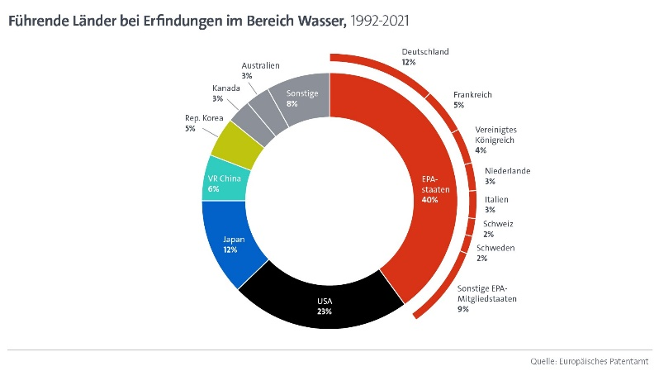
Große Unternehmen dominieren, aber Innovationen von Hochschulen nehmen zu
Die wichtigsten Anmelder von Patenten im Bereich der Wassertechnologien sind Veolia (Frankreich), Xylem (USA) und Kurita (Japan). Daneben ist der Beitrag von Hochschulen und öffentlichen Forschungseinrichtungen deutlich gestiegen, von unter 5 % aller wasserbezogenen IPF in den 1990er-Jahren auf 14 % im Zeitraum 2017 - 2021. Die führenden Hochschulen und Forschungsinstitute sind die Chinesische Akademie der Wissenschaften, die Universität Nanjing (China) und das CNRS (Frankreich).

Besserer Zugang zu Informationen über Wassertechnologien
In Zusammenarbeit mit den nationalen Patentämtern in ganz Europa hat das EPA eine neue Technologieplattform für Wasserinnovationen entwickelt. Die kostenlose Plattform ermöglicht es Wissenschaftlern, Regierungen und Unternehmen, einfacher in der Online-Patentdatenbank mit über 150 Millionen Dokumenten zu navigieren und so Informationen über die neuesten Fortschritte im Wassersektor zu finden. Darüber hinaus hat das EPA seinen kostenlosen Deep Tech Finder aktualisiert, um Investoren und potenzielle Partner dabei zu unterstützen, mit mehr als 100 Start-ups aus ganz Europa mit europäischen Patentanmeldungen für wasserbezogene Erfindungen in Kontakt zu treten.

Weitere Informationen
- Lesen Sie den vollständigen Bericht
- Erkunden Sie die neue Plattform für Wassertechnologien
- Finden Sie europäische Start-ups im Bereich Wassertechnologien mithilfe des Deep Tech Finder des EPA
- Zu den speziellen Seiten zur Wasserinnovation der Beobachtungsstelle für Patente und Technologie des EPA
Medienkontakte Europäisches Patentamt

Luis Berenguer Giménez
Hauptdirektor Kommunikation / EPA-Sprecher

EPA-Pressestelle
press@epo.org
Tel.: +49 89 2399-1833
Mobil: +49 151 5440 3997

Über das EPA
Mit 6 300 Beschäftigten ist das Europäische Patentamt (EPA) eine der größten Behörden in Europa. Das EPA, das seinen Hauptsitz in München sowie Niederlassungen in Berlin, Brüssel, Den Haag und Wien hat, wurde mit dem Ziel gegründet, die Zusammenarbeit zwischen den Staaten Europas auf dem Gebiet des Patentwesens zu stärken. Dank des zentralisierten Verfahrens vor dem EPA können Erfinderinnen und Erfinder hochwertigen Patentschutz in bis zu 45 Staaten erlangen, die zusammen einen Markt von rund 700 Millionen Menschen umfassen. Das EPA ist ferner weltweit führend in den Bereichen Patentinformation und Patentrecherche.

Jede internationale Patentfamilie (IPF) steht für eine einzigartige Erfindung, für die Patentanmeldungen bei einem regionalen Patentamt oder bei zwei oder mehr Patentämtern weltweit eingereicht wurden.

